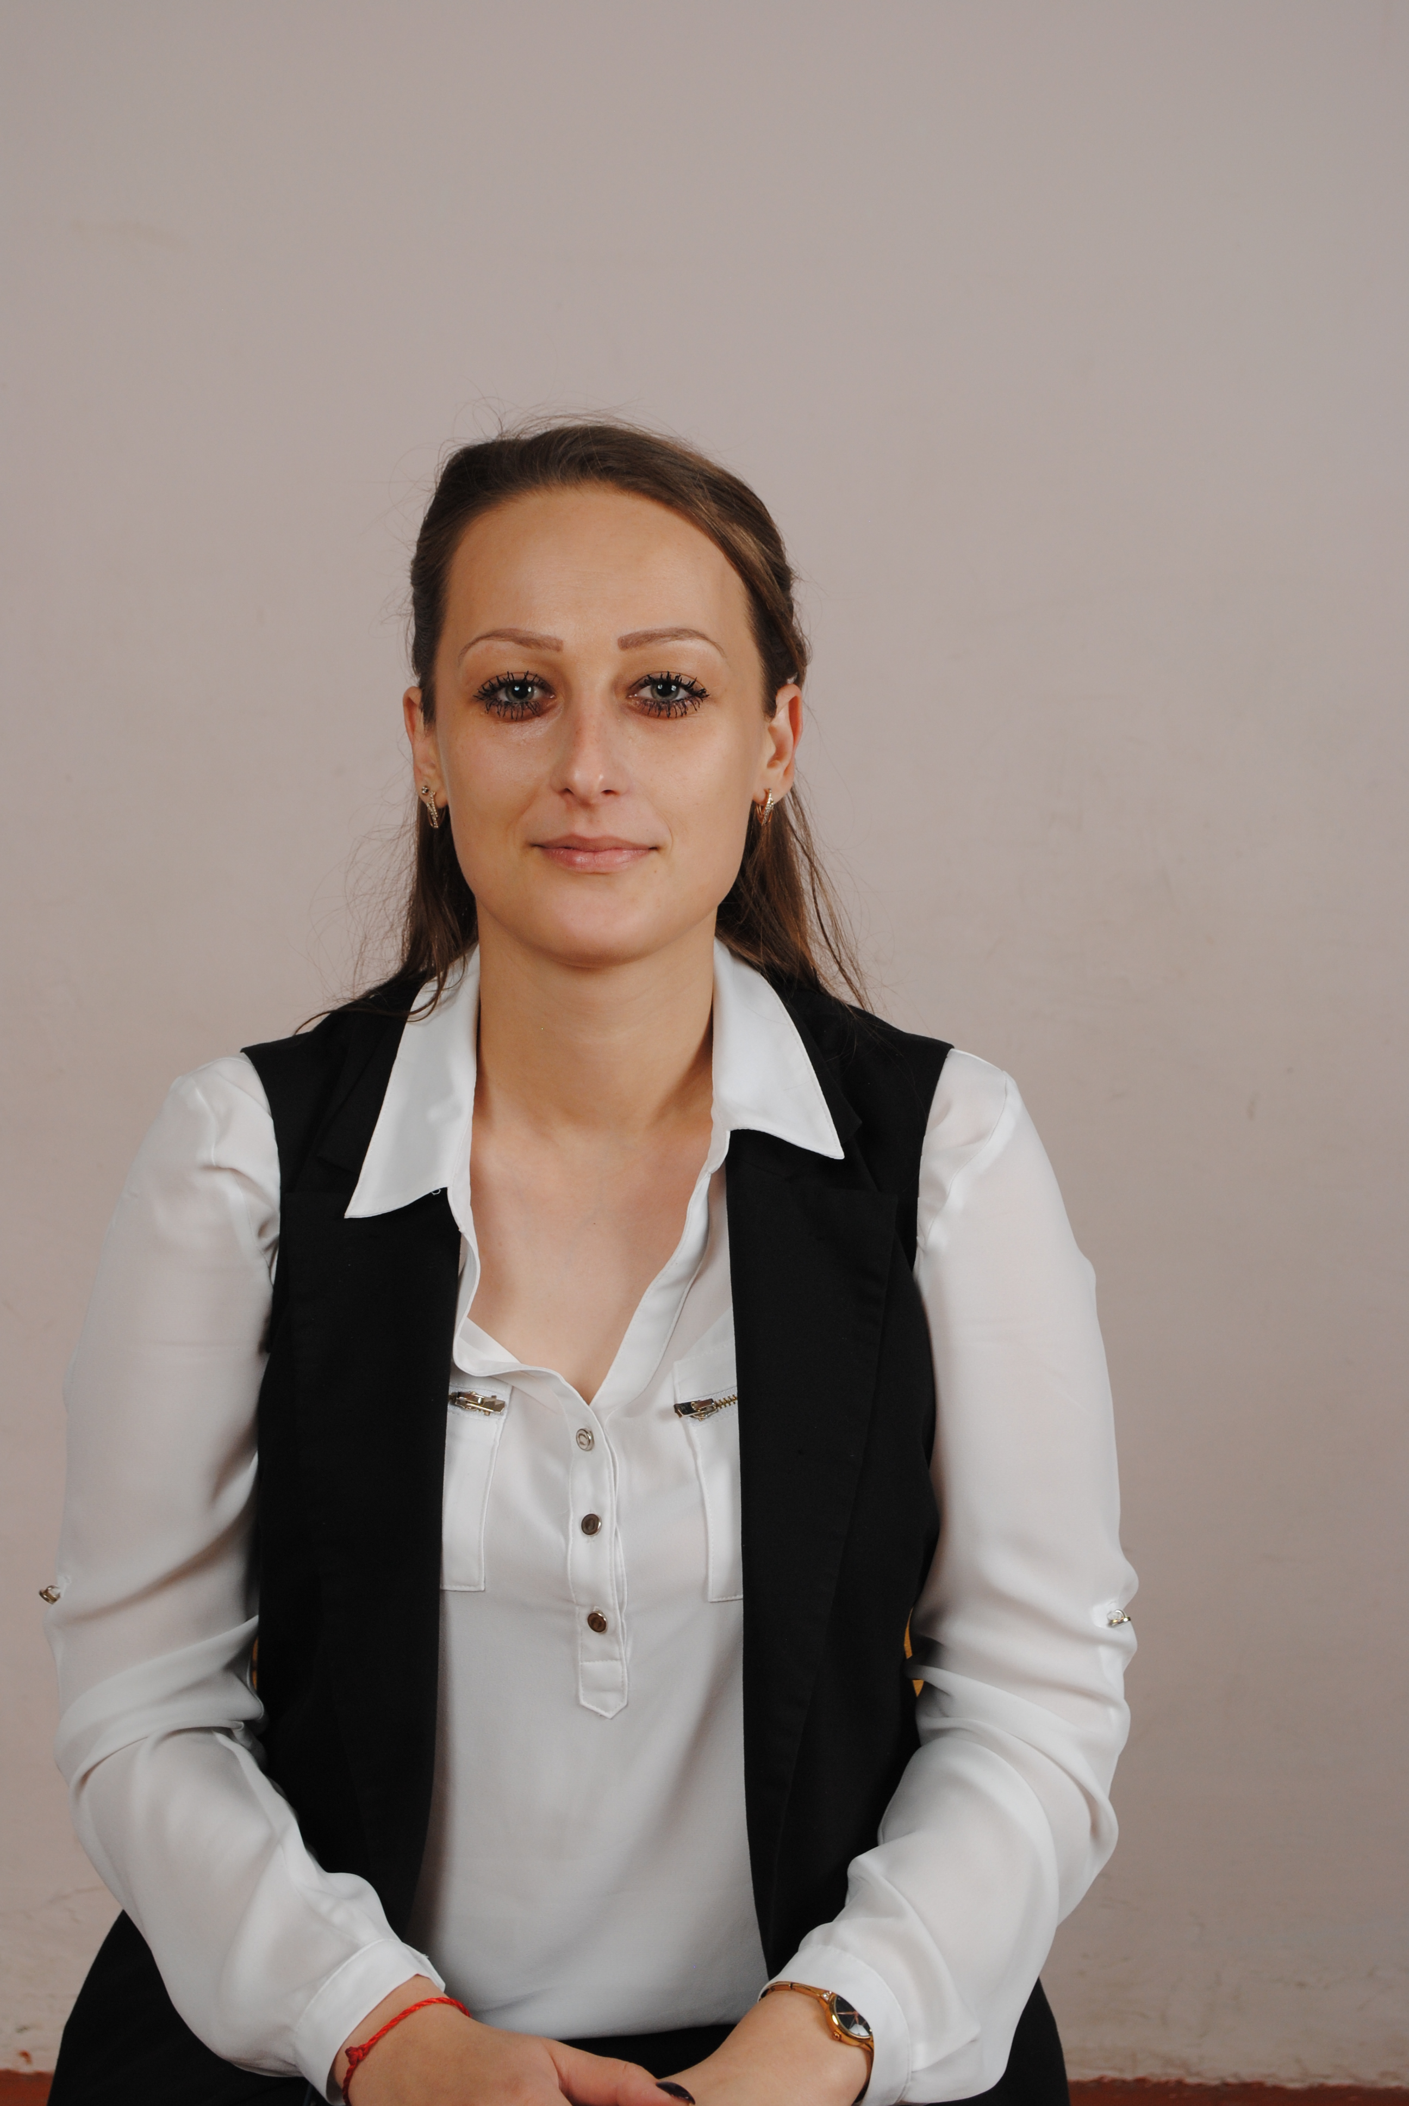
Информационная карта наставника

Попова Виктория Владимировна
(ФИО)

Учитель иностранного языка
(должность)

МБОУ Весёловская СОШ №2
(наименование образовательной организации)

1. |  |  |  | Общие сведения
Дата рождения (день, месяц, год) |  |  |  | 02.08.1992г.
 |  |  |  | 2. Работа
Общий трудовой и педагогический |  |  |  | 8 лет
стаж (полных лет на момент
заполнения карты)
Занимаемая должность |  |  |  | Учитель иностранного языка
Квалификационная категория |  |  |  | Первая
Почетные звания и награды |  |  |  | Грамота Отдела образования Администрации Веселовского района  Благодарственное письмо ФГБУ «ФИОКО» за участие в проведении ВПР в роли эксперта по проверке работ по Английскому языку.
(наименования и даты получения)
 |  | 3. Образование
Название и год окончания |  |  | 1.ГБОУ СПО РО «ДПК»,2013г.  2.ФГАОУ ВО «ЮФУ»,2021г.
учреждения профессионального
образования
Специальность, квалификация по |  |  | 1.Учитель иностранного языка  2. Психолого-педагогическое образование.
диплому
Дополнительное профессиональное |  |  | ООО «Федерация развития образования»- «Эксперт цифровых технологий. Организатор дистанционного взаимодействия и перехода на удалённые рабочие места» - 2021г.;  Обучение по ДПП «Проектная и исследовательская деятельность как способ формирования метапредметных результатов обучения иностранному языку в условиях реализации ФГОС» 72ч.ООО «ВШДА».2021г.  ПК по ДПО «Функциональная грамотность учителя: технологии развития креативного и критического мышления».18ч. ГБУ ДПО РО «РИПК и ППРО» .2021г.  Обучение по ДПО «Реализация требований обновленных ФГОС НОО, ФГОС ООО в работе учителя» 36ч. ГБУ ДПО РО «РИПК и ППРО» 2022г.
образование (профессиональная
переподготовка)
В настоящее время прохожу
обучение
 |  | 4. Контакты
Рабочий адрес с индексом |  | 347780, Ростовская область, п Весёлый, ул.Почтовая 87.
Рабочий телефон |  | 88635861768
Электронная почта |  | bondtorry@rambler.ru
Адрес личного сайта в Интернете
 | 5. Сведения о документе, | устанавливающем статус «наставник»
Документ, | устанавливающий | Приказ № 90 от 01.06.2022г.
статус «наставник» (приказ)
 | 6. Профессиональные | ценности в статусе «наставник»
Миссия наставника |  | Поддержка педагогов, желающих совершенстввовать ИКТ-компетенциями способствующая более  эффективному распределению личностных  ресурсов, самоопределению и профессиональном и культурном отношениях, гражданской позиции.
Цель моей деятельности |  | Оказание помощи учителям в их
 |  | профессиональном развитии.
Задачи: |  | • адаптация |  |  |  |  | к новым условиям трудовой
 |  |  |  |  | деятельности;
 |  | • |  |  | сближение с коллективом;
 |  | • |  |  | осуществление ролей «учитель», «классный
 |  |  |  |  | руководитель»;
 |  | • поиск |  |  |  | подхода к классу, а также
 |  |  |  |  | индивидуального |  |  |  | подхода |  |  | к | каждому
 |  |  |  |  | отдельному учащемуся;
 |  | • |  |  | осознание необходимости самообразования;
 |  | • изучение опыта коллег своего учреждения;
 |  | • формирование собственной системы работы;
 |  | • |  |  | внедрение |  | в |  | свою |  | работу |  | новых
 |  |  |  |  | образовательных технологий;
 |  | • развитие умений общения с родителями;
 |  | • |  |  | осознание |  |  |  |  |  | необходимости
 |  |  |  |  | совершенствования своих знаний и умений;
 |  | • |  |  | осознание |  | необходимости |  |  |  | педагогического
 |  |  |  |  | роста | (участие |  | в | семинарах, |  |  | обсуждениях)

 |  |  | встречах; выступление с докладами на
 |  |  | педагогических |  | чтениях; взаимопосещение
 |  |  | уроков;участиевпрофессиональных
 |  |  | конкурсах | педагогического |  | мастерства;
 |  |  | прохождение курсовой подготовки).
В чем | будет выражен результат | • | успешная адаптация к новым условиям
моего | взаимодействия |  | трудовой деятельности;
с наставляемым |  | • спокойное вхождение в новую должность;
 |  | • | своевременное |  | выполнение |  | всех
 |  |  | обязанностей;
 |  | • | установление |  | взаимопонимания |  | с
 |  |  | педагогическим коллективом;

- свободное вхождение в роль учителя и классного руководителя;

- установление взаимопонимания с классным коллективом;

- умение находить подход к каждому отдельному учащемуся;

- установление взаимопонимания с родительским комитетом;

- формирование собственной системы работы;

- умение внедрять в свою работу новые педагогические технологии и методы;

- осуществление первых шагов на пути к педагогическому росту.

